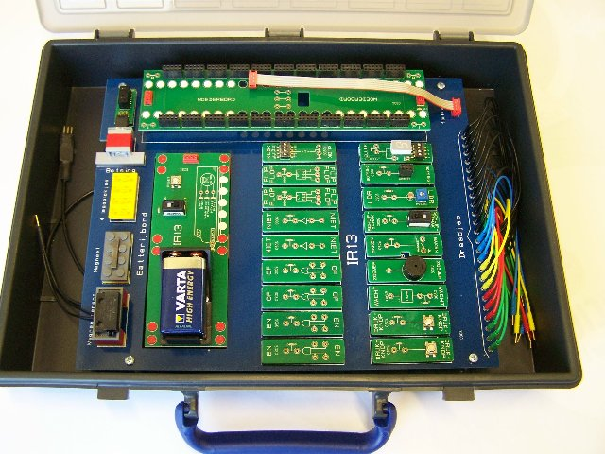
NIET-POORT
LDR
SCHAKELAAR

